Сведения о качестве реализации дополнительной общеобразовательной общеразвивающей программы естественнонаучной направленности
«ИнтерАктивная география»
Автор - составитель Ситдекова Лилия Васыйловна,
Руководитель школьного научного объединения «Исток»
МБОУ «Лицей имени В.В. Карпова» с.Осиново
Зеленодольского муниципального района Республики Татарстан
Главное в образовательном процессе - повысить мотивацию учеников на сознательное изучение предметов, в том числе предметов естественнонаучной направленности. Как и что можем предложить мы, учителя, в подобном случае? Как разрешить заявленную проблему? Считаю, что одним из способов повышения интереса к предметам – расширение экологических инициатив при помощи волонтерской и исследовательской деятельности учащихся. Именно такой вид деятельности активно развивает творческие и интеллектуальные способности школьников, их волевой потенциал, создаёт условия для формирования исследовательских навыков, что в итоге обогащает ученика как личность. На своём опыте я убедилась, что изучение окружающего мира всегда увлекательно и доступно!
Школьное научное объединение «Исток»
Для быстрого экономического подъема Татарстана и России в условиях уже реально действующего рынка труда необходимо воспитывать и обучать собственных высокообразованных творческих специалистов. Предпосылки профессиональной ориентации и социальной адаптации должны создаваться в школе.
Главные идеи концепции:
- сохранение устойчивых культурных и нравственных приоритетов, поддержание авторитета образования, науки, социального престижа знаний;
- инновационная деятельность ориентирована на творческое начало в ученике и на самостоятельный поиск решения задачи или проблемы;
- деятельность научного общества учащихся «Исток» связана с возможностью комплексно охватить каждого учащегося соответствии с его талантами и желаниями и отследить, скорректировать личностный рост учащихся, направленность интересов и будущий профессиональный выбор.
Реализации этих принципов подчинены следующие задачи НОУ:
- пропаганда интеллектуальных ценностей и авторитета знаний;
- формирование у учащихся творческого мышления, трудолюбия, высоких нравственных качеств и духовной культуры;
- развитие интереса учащихся к научно- исследовательской деятельности, к углубленному изучению различных областей науки и техники;
- ранняя профессиональная ориентация учащихся;
- создание системы взаимодействия школа – вуз – регион;
- создание новых форм и эффективных методик развития творческих способностей и опыта научного творчества.
Формы и виды деятельности НОУ «Исток»
МБОУ «Лицей имени В.В. Карпова» с.Осиново ЗМР РТ владеет пока еще уникальным оборудованием – мобильной естественно-научной лабораторией Лабдиск ГЛОМИР, цифровой лабораторией EINSTEIN, мини-экспресс-лабораторией ПЧЁЛКА-У, набором для экологического мониторинга ЭКОЛОГИЧЕСКИЙ ПАТРУЛЬ. Оборудование предназначено для поддержки современных тенденций усиления исследовательского компонента в естественно-научном образовании.
Мобильные лаборатории разработаны для более глубокого изучения предметов естественно-научного цикла. Использование цифровой лаборатории значительно увеличивает самостоятельность школьников и при проведении эксперимента, и при обработке результатов.
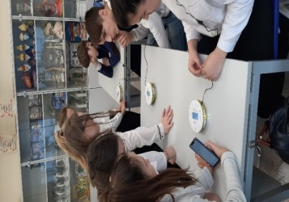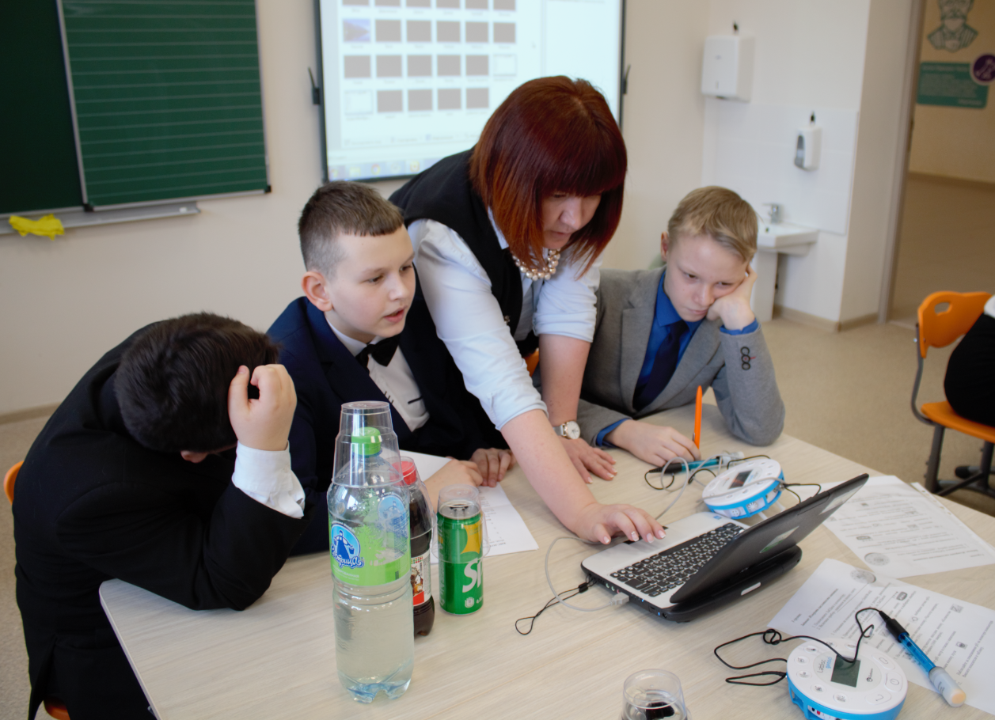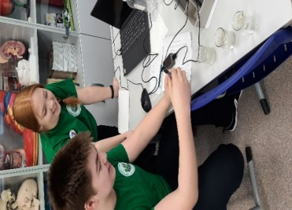
За много лет педагогической деятельности в школе у нас сложилась определённая, проверенная годами система работы. Её глобальная цель: развить личность одарённых учащихся в процессе активной исследовательской деятельности. Логика любой научной работы такова, что зачастую здесь необходима не урочная форма, а внеклассная деятельность. В силу возрастных психологических особенностей, стремления к самореализации и самовыражению учащихся исследовательскую деятельность необходимо начинать в подростковом возрасте (лучшим является в этом плане 5 класс). После того, как ученики заинтересуются, изучаем рекомендации по написанию исследовательской работы, составляем план работы, делаем обзор литературы.
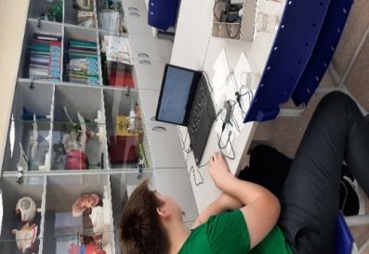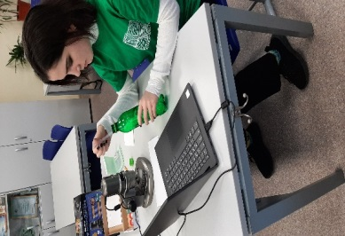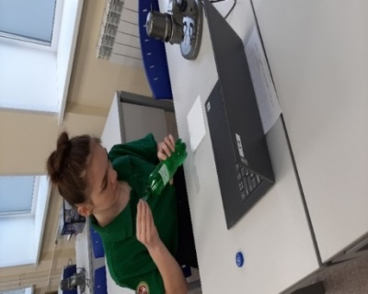
Итогом исследований учащихся становится выход на аудиторию, т.е. выступление с проектом на научно-практических конференциях, семинарах. В нашем лицее они проводятся регулярно.
Для меня, как учителя, самым большим плюсом в работе с естественно-научной лабораторией является высокая самостоятельность в работе учеников и получение более глубоких знаний.
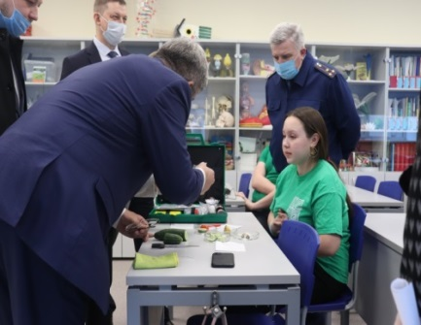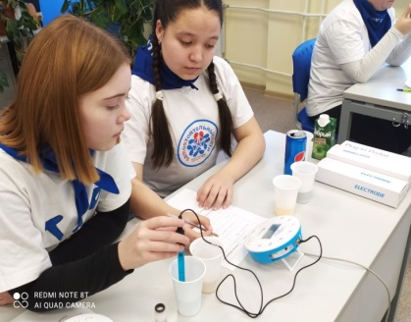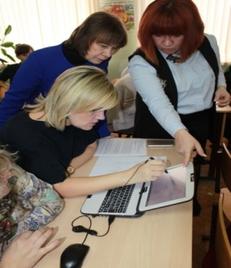

Результативность реализации дополнительной общеобразовательной общеразвивающей программы естественнонаучной направленности «ИнтерАктивная география» определяется на основании контроля, осуществляемого в рамках проведения промежуточной аттестации по итогам завершения программы учащихся в МБОУ «Лицей имени В.В. Карпова» с.Осиново ЗМР РТ в соответствии с локальными актами учреждения.

В результате мониторинга результативности освоения программы выявлено:
- наличие положительных результатов в обучении и воспитании обучающихся объединения:
 | 2020-2021 | 2021-2022 | 2022-2023  1 полугодие | Средний показатель
Обученность | 100% | 100% | 100% | 100%
Воспитанность | 100% | 100% | 100% | 100%

-показатель сохранности контингента учащихся объединения выше показателя по учреждению, муниципального уровня:
 | 2020-2021 | 2021-2022 | 2022-2023  1 полугодие | Средний показатель
Сохранность в объединении | 100% | 100% | 100% | 100%
Сохранность по учреждению | 100% | 100% | 100% | 100%
Сохранность по муниципальному району | 100% | 100% | 100% | 100%

- обучающиеся объединения являются призёрами конкурсов разного уровня:
ФИО участника | Название мероприятия | Уровень | Результат | Дата, место проведения
Файзрахманова Камилла, Кашапов Ранэль | Х Республиканская НПК “Я выбираю село-2020” | Республиканский | 1 место | 2020, МБОУ «Кургузинская ООШ ЗМР РТ»
Андреева Софья, Малахаева Валерия | Всероссийского школьного конкурса по статистике “ТРЕНД” | Всероссийский | 1 место | 2020 год, Российская ассоциация статистиков, Федеральная служба государственной статистики
Файзрахманова Камилла | Республиканский конкурс проектных и  исследовательских работ для школьников 1-6 классов “Первые шаги в науку” | Республиканский | 3 место | 2020 год, ГАОУ "РОЦ" МОиН РТ
Андреева Софья | Региональный этап Всероссийского конкурса «Зелёная планета 2020» | Республиканский | 1 место | 2020, детское экологическое движение «Зеленая планета»
Гатауллина Рената | Муниципальная НПК «Геология вокруг нас» | Муниципальный | Призер | - год, МБОУ "ООШ №17 им. Н.А. Катина ЗМР РТ"
Ефремова Виктория | Всероссийский конкурс «Эколята» | Всероссийский | Призер | 2021 год, Министерство природных ресурсов и экологии Российской Федерации
Кашапов Ранэль | II Республиканская НПК «Научный потенциал – XXI века» (Секция «Естественно-научная») | Республиканский | диплом 2 степени | 2021 год, ИРО РТ
Аиеева Суфия, Мухарлямова Ляйсан | Республиканский этап Всероссийского школьного конкурса по статистике “ТРЕНД” | Республиканский | 3 место | 2021 год, Российская ассоциация статистиков, Федеральная служба государственной статистики
Зиннатуллина Камиля | Республиканский конкурс «Человек и космос» | Республиканский | Призер | 2021 год, Музей естественной истории Республики Татарстан
Усманова Ландыш | Муниципальный фотоконкурс «Лица родного края» | Муниципальный | 1 место | 2021 год, МБУДО «ЦВР ЗМР РТ»
Смородина Дарья | Муниципальный фотоконкурс «Лица родного края» | Муниципальный | 2 место | 2021 год, МБУДО «ЦВР ЗМР РТ»
Кораблева Елизавета | Муниципальный фотоконкурс «Лица родного края» | Муниципальный | 2 место | 2021 год, МБУДО «ЦВР ЗМР РТ»
Миникаева Азалия | Муниципальный фотоконкурс «Лица родного края» | Муниципальный | 3 место | 2021 год, МБУДО «ЦВР ЗМР РТ»
Ефремова Виктория | Региональный этап Всероссийского конкурса «Зеленая планета» | Региональный | 1 место | 2022 год, детское экологическое движение «Зеленая планета»
Кораблева Елизавета | XII республиканская НПК «Я выбираю село» | Республиканский | 1 место | 2022 год, МБОУ «Кургузинская ООШ ЗМР РТ»
Кораблева Елизавета | IX республиканская НПК «Край родной, навек любимый, где найдешь еще такой!» | Республиканский | 1 место | 2022 год, МБОУ «Бишнинская ООШ ЗМР РТ»
Зиннатуллина Камиля | Республиканская конференция исследовательских работ «Моё Я в Большой Науке» | Республиканский | Грамота «За практическую значимость работы» | 2022 год, МБУ ДО «ЦДТ «Галактика» Кукморского муниципального района РТ
Рубцов Николай | Всероссийский конкурс учащихся сельских школ «АГРО НТИ 2022», номинации «ДоброПчел» | Всероссийский | диплом победителя | 2022 год, Казанский ГАУ
Отряд «ТИН-лайф» | Республиканский конкурс реализованных социальных проектов «Моя инициатива» | Республиканский | 2 место | 2022 год, МБУДО «ДДТ» МО «ЛМР» РТ
Андреева Софья | Региональный этап Всероссийский конкурс «Зеленая планета» | Республиканский | 3 место | 2022 год, детское экологическое движение «Зеленая планета»
Андреева Софья | XIX Всероссийский конкурс «Зелёная планета глазами детей» | Всероссийский | Лауреат | 2022 год, детское экологическое движение «Зеленая планета»
Бакутова Дарья | XIX Международного конкурса «Зелёная планета глазами детей» | Международный | Лауреат | 2022 год, детское экологическое движение «Зеленая планета»
Кораблева Елизавета | V Региональная НПК «Мы-будущее XXI века» | Региональный | Призер | 2022 год, МБОУ «Гимназия №22» НМР РТ
Ефремова Виктория | Всероссийский конкурса «Зеленая планета» | Всероссийский | 1 место | 2022 год, детское экологическое движение «Зеленая планета»

Результативность руководителя объединения «ИнтерАктивная география»
Название мероприятия | Уровень | Результат | Дата, место проведения
Грант "Поддержка профессионального роста педагогов Республики Татарстан" | Республиканский | Победитель гранта в номинации "Учитель - наставник" | 2020 год, Министерство образования Республики Татарстан
Всероссийский семинар «Интерактивное экологическое обучение и просвещение в дополнительном образовании детей» | Всероссийский | Выступление | 13-14 октября, 2020 года, Музей естественной истории РТ
Межрегиональная конференция «Гиматдиновские чтения» | Межрегиональная | 1 место | 2020 год, МБОУ «Осиновская гимназия имени С.К. Гиматдинова» ЗМР РТ
Республиканский конкурс авторских методических разработок мероприятий | Республиканский | 2 место | 2020 год, ИРО РТ
Республиканский семинар в рамках стажировки  учителей географии, биологии, химии, физики | Республиканский | Выступление | 2020 год, МБОУ «Лицей имени В.В. Карпова» с.Осиново ЗМР РТ
I Поволжская (VI Республиканская) научно-практическая конференция «Одаренные дети в системе общего образования: проблемы, перспективы, развитие» | Межрегиональная | Выступление | 2020 год, ГАОУ "РОЦ" МОиН РТ
Республиканский семинар «Музей как эффективная площадка для развития познавательных способностей подрастающего поколения» | Республиканский | Выступление | 20.12.2020, ДЭО «Зеленая планета»
Республиканский семинар руководителей ОУ “Организационно-педагогическая модель командного взаимодействия в управлении качеством образования в современной сельской школе” | Республиканский | Фрагмент занятия «Возможности применения беспроводной мобильной естественно-научной лаборатории ЛабДиск-Гломир в основной школе» | 13 февраля 2020, МБОУ «Лицей имени В.В. Карпова» с.Осиново ЗМР РТ
Республиканский семинар руководителей ОУ “Организационно-педагогическая модель командного взаимодействия в управлении качеством образования в современной сельской школе”, | Республиканский | Мастер-класс “Естественно-научные исследования в школе при помощи мобильной лаборатории ЛабДиск” | 4 марта 2020, МБОУ «Лицей имени В.В. Карпова» с.Осиново ЗМР РТ
Республиканский вебинар ИРО РТ для учителей географии и истории “Изучение истории и географии в цифровой среде:  увлекательные и результативные формы индивидуальной и групповой работы учащихся” | Республиканский | Выступление на тему «Практическая составляющая обучения географии как основа формирования компетенций школьников в условиях дистанционного обучения» (из опыта работы) | 14 мая 2020, ИРО РТ
V республиканская историко-литературная конференции учителей и школьников «Научитесь любить» (Конкурс для учителей мастер- класс «Известные личности Татарстана») | Республиканский | диплом 1 степени | 2021 год, МКУ «Отдел образования Высокогорского муниципального района» РТ
Конкурс в рамках Международной НПК «Развивающее обучение в цифровую эпоху» | Международный | диплом 1 степени | 18 марта 2021, МБОУ «Гимназия №3» ЗМР РТ
Х Республиканская НПК “Я выбираю село-2021” | Республиканский | 2 место | 2021 год, МБОУ «Кургузинская ООШ ЗМР РТ»
Республиканская научно-практическая экологическая конференция школьников «Юннат - 2021» | Республиканский | Выступление | 22.03.2021 год, национальный парк «Нижняя Кама»
Всероссийский семинар «Межрегиональные проекты, направленные на развитие дружбы, языка и науки» | Всероссийский | Выступление | 2.04.2021год, ДЭО «Зеленая планета»
Всероссийский семинар: «Патриотическое воспитание: опыт, тенденции и проблемы реализации в современных условиях» | Всероссийский | Выступление | 16.02.2021 год, ДЭО «Зеленая планета»
Республиканское августовское совещание работников образования и науки «Центр «Точка Роста» | Республиканский | Проведение мастер-класса | 30.06.2021, МБОУ «Лицей имени В.В. Карпова» с.Осиново ЗМР РТ
Муниципальный семинар для заместителей директоров по воспитательной работе по теме:  «Воспитательная система школы: традиции и инновации» | Муниципальный | Проведение мастер-класса «Возможности применения беспроводной мобильной естественно-научной лаборатории ЛабДиск-Гломир» | 26.01.2021, МБОУ «Лицей имени В.В. Карпова» с.Осиново ЗМР РТ
Всероссийский профессиональный конкурс “Учитель будущего” | Всероссийский | свидетельство участника | 2021 год, Министерство  просвещения России
III Всероссийской НПК «Наставничество в образовании: современная теория и инновационная практика» | Всероссийский | Выступление | 30.10.2021, ИРО РТ
III Межрегиональная научно-практическая конференция с международным участием «Digital как новая философия образовательного процесса» | Межрегиональный | Выступление | 29-30.09.21, ИРО РТ
Всероссийский онлайн форум «Точка роста: новые возможности для развития» | Всероссийский | Выступление: «Мобильные естественно-научные лаборатории в сельской школе» | 08.04.2022, Томск
Межрегиональный семинар «Посещение палеонтологической выставки как форма проведения урока» | Межрегиональный | Выступление | 16.02.22, ДЭО «Зеленая планета»
Республиканский антинаркотический проект «Самостоятельные дети» | Республиканский | Благодарственное письмо | 2022 год, управление ФСКН РФ по РТ
Всероссийская акции «Географический диктант» | Всероссийская | Благодарственное письмо | 2022 год, РГО
Республиканский семинар «Эффективное использование ИКТ» | Республиканский | Выступление | 18.11.2022, ДЭО «Зеленая планета»
VII Региональная НПК «Создание историко-культурного и духовного наследия России» | Региональный | Выступление | 2022 год, ДЭО «Зеленая планета»
Республиканский семинар на курсах повышения квалификации «Использование современного учебного оборудования в центрах образования естественнонаучной и технологической направленностей «Точка роста» | Республиканский | Проведение мастер-класса | 9-11 ноября 2022 год, МБОУ «Лицей имени В.В. Карпова» с.Осиново ЗМР РТ
Республиканский семинар стажировки учителей истории и обществознания «Инновационные нестандартные технологии в учебно-воспитательном процессе как средство достижения метапредметных результатов» | Республиканский | Проведение мастер-класса | 10 ноября 2022 год, МБОУ «Лицей имени В.В. Карпова» с.Осиново ЗМР РТ
Республиканский семинар «Управление методической работой в системе образования Зеленодольского муниципального района Республики Татарстан» | Республиканский | Проведение мастер-класса | 20 октября 2022 год, МБОУ «Лицей №1» ЗМР РТ
XIII республиканская научно-методическая конференция педагогов общеобразовательных организаций, преподавателей организаций среднего профессионального образования «Актуальные проблемы современной модели общего и среднего профессионального образования в условиях цифровизации общества» | Республиканский | Выступление | 6 декабря 2022 год, КНИТУ

Таким образом, прослеживается положительная динамика результативности реализации дополнительной общеобразовательной общеразвивающей программы естественнонаучной направленности «ИнтерАктивная география».

